15.11. 5-Б укр.літ. Добровольська В.Е.

**Міфи та легенди українців. «Берегиня»**

Мета: ознайомити учнів із віруваннями давніх українців; розвивати допитливість, вдумливе ставлення до уявлень наших предків, навички виразного читання міфів та легенд, пояснення їхнього змісту

Очікувані результати: учні знають зміст українських міфів та легенд, уміють виразно їх читати, переказувати, тлумачити, висловлювати власну думку щодо порушених у цих творах проблем.

**Хід уроку**

* **І. Мотивація навчальної діяльності школярів. Оголошення теми й мети уроку**
* **ІІ. Актуалізація опорних знань учнів**
* **ІІІ. Сприйняття та засвоєння навчального матеріалу**

1. Робота зі словником.

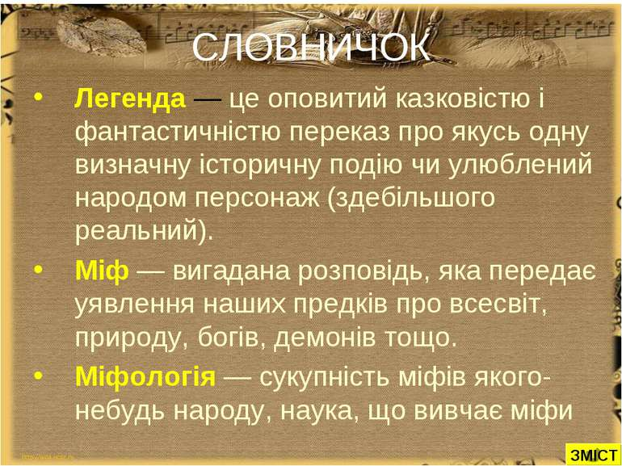

Сварог — верховний бог східних слов’ян, небесний вогонь.

Жорна — плескатий круглий камінь, призначений для лущення й розмелювання зерна та інших твердих предметів.

Кутини — житло.

Бурдеї — землянки.

Скніти — мучитися.

Кіш — заст. літнє житло.

Доскіпувалися — допитувалися.

Куделя — волокно льону.

Сукати — скручувати, звивати кілька пасом разом.

Чорнобог — бог темряви, ночі, зими, холоду, але водночас таємничості, ворожіння, марення, сну.

Мара — богиня темної ночі, страшних сновидінь, привидів, хвороб (мору), смерті, дружина Чорнобога.

Сварожичі — сини Сварога.

Білобог — бог добра в слов’янській міфології, творець землі.

Перегляд відео. Легенда «Берегиня»

<https://www.youtube.com/watch?v=gCBS53hblE0&ab_channel=uchilka.in.ua>

1. Евристична бесіда.

— Як у легенді описуються умови існування первісних людей?

— Що навчив людей робити Сварог?

— Чого навчила людей Берегиня?

— Хто панував на Землі вночі?

— Чому Чорнобогу не подобалися зміни?

— Чому ні хоробрі Сварожичі, ні Сварог не могли зупинити ящерів?

— Чому саме Берегиня перемогла «чорне військо»? Зачитайте, як про це говориться в міфі.

— Як люди вшановували Берегиню?

* **ІV. Закріплення знань, умінь та навичок**

Літературна гра «Найуважніший».

— Що таке «стріли Перуна» та «соколи»?

— Богинею чого стала Берегиня?

— Де жив Білобог?

* **V. Домашнє завдання, інструктаж щодо його виконання**

Вивчити визначення: легенда , міф, міфологія.

Читати переказ «Старі Кодаки й перші запорожці-козари»

Додаток 1

«Старі Кодаки й перші запорожці-козари» Легенда (скорочено)

Старі Кодаки – найстародавніше поселення. Воно вже й тоді стояло, як ще запорожців звали козарами. От що розказують про нього старі люди.

Старий Кодак був колись городом і належав до Польської Корони; в ньому була і побережна фортеця, обведена глибокими канавами і валами з підземними воротами. В тій фортеці проживав тоді лядський князьок, який правив цим краєм, населеним ляхами, почавши од польської границі по Дніпру аж до турецької, що понад великим лиманом.

Козари вийшли із-за Києва, з своїм ватажком, кошовим Германом, і, осадившись по тім боці Дніпра – на північний схід, – близенько присусідились до того польського князька.

Кошовий Герман, побачивши, що для його люду тутечки мало простору, та ще маючи деякі й інші заміри, розділив своє військо на три частини: першу залишив на цім же місці по сусідству з князьком, другу поселив за Доном, а третю – п’ятнадцять тисяч, – одібравши найзавзятіших, пішов з ними в Сибір і всю ту дику пустиню з божою поміччю завоював і підбив під державу Руську. Так од цих ото козар, що залишив Герман біля Дніпровських порогів, народились і всі присно-славні запорожці. Вони розмножились так, що стало їм тісно на тих вольностях, що Герман наділив,– й стали прохати польського короля, з котрим жили у великій приязні і братстві, щоб він подарував їм землі кодацького князька.

Польський король приклонився на їхнє прохання і дав указ, щоб ляхи перейшли на інші землі, а запорожцям через їх малоземелля одступили свою шляхетну дідичню. Але лядський старшині, що жив у Кодаці з князьком, не хотілося віддавати кревної дідівщини.

Запорожці сугубою докукою та й приневолили короля таке слово ляпнуть, що багацько воно лиха наробило, і ляхам і січовикам по приказці: «Не займай чужого – свого не стратиш». Так король і ляпнув от таке слово.

– Попужніть їх,– каже,– гарненько, коли не хочуть ласкою віддати вам свої землі!

От запорожці ляхів пужнули так, що вже й сам король не рад був тому слову. Наробило воно того, що з братів стали ми ляхам лютими ворогами, бо запорожці сім літ шкварили ляхів, поки не забрали всіх земель і не протурили їх за Случ.

З того часу і до зруйнування коша Кодаки залишалися у володінні запорожців; і досі слава про них не вмовкла по всій околиці, бо там ще тільки збереглися стародавні запорозькі звичаї.

**Словничок до твору**

* *Старі Кодаки* – поселення, розміщене на правому березі річки Дніпро; навпроти його починалися дніпровські пороги – Кодацький поріг. Зараз це селище в Новоолександрівській сільській громаді Дніпропетровської області.
* *Козари* – назва козаків в давні часи; за однією з теорій, слово «козак» походить від слова «хазар» (у тогочасній транскрипції – «козар)».
* *Осадитися* – оселитися.
* *Заміри* – наміри.
* *Підбити* – підпорядкувати.
* *Присно-славний* – завжди славний.
* *Приклонитися* – погодитися, прийняти з прихильністю.
* *Дідичня* – вотчина, родове володіння.
* *Сугуба* *докука* – особливий клопіт, досада.
* *Слово* *ляпнуть* – сказати щось необдумано, необережно.
* *Попужнити* – налякати.
* *Шкварити* – *тут* давати жару.
* *Протурити* – прогнати.
* *Кош (кіш)* – велике козацьке об'єднання на чолі з отаманом.